

14 de Julio de 2018

FACTOR DE COMPENSACIÓN DEL CESTATICKET SOCIALISTA
(F.C.C.S)

Introducción

Debido a innumerables peticiones y solicitudes de parte de distintos agremiados al CIV, empresas de construcción y entes gubernamentales, este Departamento de Análisis y Costos consideró necesario analizar en profundidad los argumentos que muchos de ellos nos hicieron llegar y procedió a consultar con ingenieros experimentados en el tema de control de obras y presupuesto de obra, para corregir una situación que afecta gravemente el costo real de la mano de obra cuando se presentan los presupuestos en los términos tradicionales aceptados.

Presupuestos de Obra y los Análisis de Precios Unitarios

Los presupuestos de obras están compuestos por partidas que especifican los diferentes trabajos o tareas a ejecutar. Estas partidas deben ir siempre acompañadas de sus respectivos Análisis de Precios Unitarios (APU) que son el soporte del costo de cada tarea requerida en la obra desde su inicio y hasta su culminación. Los materiales, equipos y mano de obra de dichas tareas están desglosados al detalle en estos APU, así como el rendimiento, unidad de medida y cantidad de partida, lo que permite calcular la duración de cada trabajo o tarea. El conjunto de estos datos constituyen los requisitos mínimos necesarios para acometer cada una de las tareas detalladas en ellos y completarlas en un tiempo determinado con un costo medible y demostrable. Son la base y el soporte de un presupuesto de obra.

Es en el APU, en la sección correspondiente al cálculo del costo de la mano de obra que interviene en cada partida, donde encontramos una discrepancia entre lo que se le paga realmente a cada trabajador y lo que se calcula en el APU que se le paga al mismo trabajador.

Idealmente, el cálculo del costo de la mano de obra viene dado por la suma del salario diario de cada trabajador que interviene en la partida, lo que nos da el Subtotal de Mano de Obra. A este Subtotal de Mano de obra se le calcula el F.C.A.S. correspondiente a la obra en general y se le suma el resultado de este cálculo. Luego, se añade el pago correspondiente al Cestaticket Socialista diario por el total de trabajadores y el Bono de Transporte diario para cada trabajador. La suma total resultante se divide entre el rendimiento y el resultado es el costo unitario de mano de obra para esta partida.

El cálculo descrito se hace en cada partida del presupuesto de manera que la suma de los precios unitarios de la mano de obra nos permite estimar con mucha certeza el costo real total (incluyendo todos los beneficios de ley y de la Convención Colectiva de la Construcción) de la mano de obra en utilizada en toda la obra.

Lo que los APU no reflejan

Ahora bien, la exactitud de este cálculo se vio alterada cuando en Octubre de 2015 por decreto presidencial (Decreto 2.066, 23 Octubre 2015 G.O. 40.773) se crea la Ley del Cestaticket Socialista para Los Trabajadores y Trabajadoras y, específicamente cuando más adelante, en Septiembre de 2017 (Decreto 3.096, 07 Septiembre 2017, G.O. 41.231) se modifica el pago del Bono de Alimentación, que ahora se conoce (decreto mediante) como Cestaticket Socialista, para que a partir del 1° de Septiembre de 2017 se pague por este concepto el equivalente a 30 días por mes a cada trabajador. Esto, obviamente, eliminó el requisito de pagar el Cestaticket por día trabajado y obligó a pagarlo todos los días, laborales o no, trabajados o no, para un total de 360 días por año de pago de Cestaticket.

Antes del 1° de Septiembre del año 2017, el Cestaticket Socialista (al igual que el antiguo Bono de Alimentación) se pagaba al trabajador por día efectivamente trabajado. Y esto se reflejaba perfectamente en los APU de las partidas de cualquier presupuesto de obra. Esto era así, porque el cálculo del costo unitario de mano de obra de cada partida se hace tomando en cuenta únicamente los días trabajados, tal y como se hace hoy con el recién creado Bono de Transporte el cual ha sido debidamente incluido como beneficio adicional a los que contiene la Convención Colectiva de Trabajo de la Construcción.

Pero, desde el mismo 1° de Septiembre de 2017 cuando se modificó el monto a pagar a los trabajadores, el cálculo del costo unitario de mano de obra de las partidas ya no reflejó los días adicionales, principalmente fines de semana y feriados, además de los días de lluvia u otros como permisos por diferentes causas que impidieran la ejecución de alguna partida en particular y esto no permite tener un estimado adecuado del costo real de la mano de obra ya que no se cuantifican varios días no laborables por mes.

Solución encontrada en el F.C.A.S.

En vista de ello, el Departamento de Análisis y Costos procedió en aquel momento a incluir en el cálculo del F.C.A.S. este costo de mano obra adicional que compensa perfectamente el hecho de que las APU no podían contemplar estos días no laborables.

Este es el método recomendado para incluir el costo adicional que supone pagar a cada trabajador el Cestaticket hasta completar los 30 días por mes que han de pagarse por decreto.

Problemática en la aplicación de la solución encontrada

Se pensó en su momento que todas aquellas entidades de trabajo públicas y privadas, que ejecutaran u ordenaran ejecutar cualquier obra procederían a calcular, como debería hacerse siempre, el F.C.A.S. para cada obra en particular y a incluir en su cálculo el valor real del pago del Cestaticket, de manera de tener una estimación correcta del costo real de la mano de obra.

La realidad ha probado ser más resistente al cambio y lo que se esperaba de cada entidad de trabajo no ocurrió. Debido a esto, algunos contratantes no aceptaron pagos de mano obra que no estuviesen reflejados en los APU y tampoco aceptaron los cálculos recomendados del F.C.A.S., ni los cálculos simples del pago del Cestaticket por días no trabajados, sino que impusieron sus propios criterios no reconociendo el valor real del pago del Cestaticket Socialista.

Como consecuencia de lo anterior, los contratistas se arriesgan a perder (y en ocasiones han perdido) cuantiosas sumas de dinero por concepto de pagos adicionales del Cestaticket Socialista no contemplados en los Análisis de Precios Unitarios.

Factor de Compensación del Cestaticket Socialista

En vista de todo lo anterior este Departamento recomienda una solución alternativa al cálculo del F.C.A.S. con Cestaticket en el cual se incluya el pago completo del Cestaticket Socialista. Esta solución alternativa permite calcular de una manera sencilla y fácil de entender y visualizar, el pago adicional por concepto de Cestaticket Socialista en que se debe incurrir debido a la obligatoriedad de pagarlo los días no trabajados además de los trabajados. Este cálculo se hace directamente para cada partida de la obra, reflejando correctamente el costo adicional por el pago completo del Cestaticket.

Adicionalmente, es importante subrayar que este cálculo no puede ni debe usarse conjuntamente con un F.C.A.S. que incluya el pago del Cestaticket Socialista ya que resultaría en el pago doble del Cestaticket.

Para calcular este costo adicional utilizamos un método simplificado de determinación del F.C.A.S. que consiste en encontrar un factor porcentual que indique la diferencia que hay entre el total los días a pagar (TDP) y el total de los días efectivamente trabajados (TDET) para así saber con certeza cuál es el costo adicional a pagar por concepto de Cestaticket. A este método simplificado de cálculo lo llamamos Factor de Compensación del Cestaticket Socialista o F.C.C.S., y lo representamos con la fórmula:

$$F.C.C.S.\%=\left( \frac{TDP}{TDET}- 1\right)x 100$$

Alcance y recomendación de uso

El F.C.C.S. debe calcularse individualmente para cada partida. No es igual para todas las partidas de una obra debido a que cada partida se ejecuta en fechas diferentes y con una duración de partida distinta.

Aunque en el ejemplo que colocamos a continuación para explicar con detalle cómo efectuar el cálculo del F.C.C.S. para una partida, sólo se toman en cuenta como días no trabajados, los fines de semana y los feriados, se pueden colocar cualquiera otros días, debidamente justificados, que retrasen la finalización de una partida.

Si se piensa utilizar el F.C.C.S. en un presupuesto, debe hacerse el cálculo del mismo para cada partida y colocarlo directamente en cada uno de los análisis de precios unitarios del presupuesto en los que se utilice mano de obra.

Disparidad en el Precio Unitario como consecuencia de no incluir el pago del Cestaticket en el F.C.A.S. de la obra

Para mostrar cómo se determina el F.C.C.S. de una partida hemos preparado una explicación paso a paso de su cálculo utilizando un ejemplo basado en una partida de acarreo de la edición de Mayo 2018 de Visor. Los montos en bolívares fuertes que se utilizan en la partida que escogimos como ejemplo son los que corresponden a los de la edición de Visor seleccionada.

En el cuadro N° 1 podemos ver el Análisis de Precios Unitarios de esta partida de acarreo, tal y como se utiliza en Visor y en la cual colocamos el F.C.A.S., el cual incluye el Cestaticket, lo que nos da un Precio Unitario para esta partida en el que se toman en cuenta tanto los días no trabajados como los trabajados, pero de la obra. Es este cálculo el que utilizaremos para comparar el que haremos con el nuevo F.C.C.S. a continuación.

En el cuadro N° 2 podemos ver el mismo Análisis de Precios Unitarios para esta partida pero utilizando un F.C.A.S. que no incluye el Cestaticket Socialista ni el Bono de Transporte (éste último sólo se coloca por claridad y no afecta el cálculo), cuyos valores han de colocarse manualmente en la Tabla de Valores Administrativos de Visor. El resultado es un Precio Unitario para la misma partida menor que el calculado utilizando el F.C.A.S. que incluye el Cestaticket, debido a que este análisis solo refleja el Cestaticket pagado por día trabajado y no toma en cuenta los días feriados ni los fines de semana para el pago del Cestaticket.

Cuadro N° 1
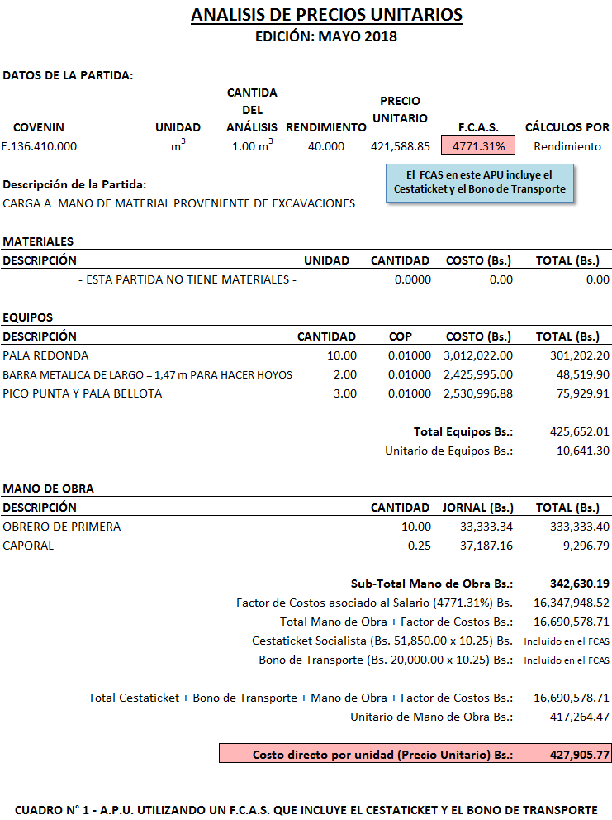

Cuadro N° 2
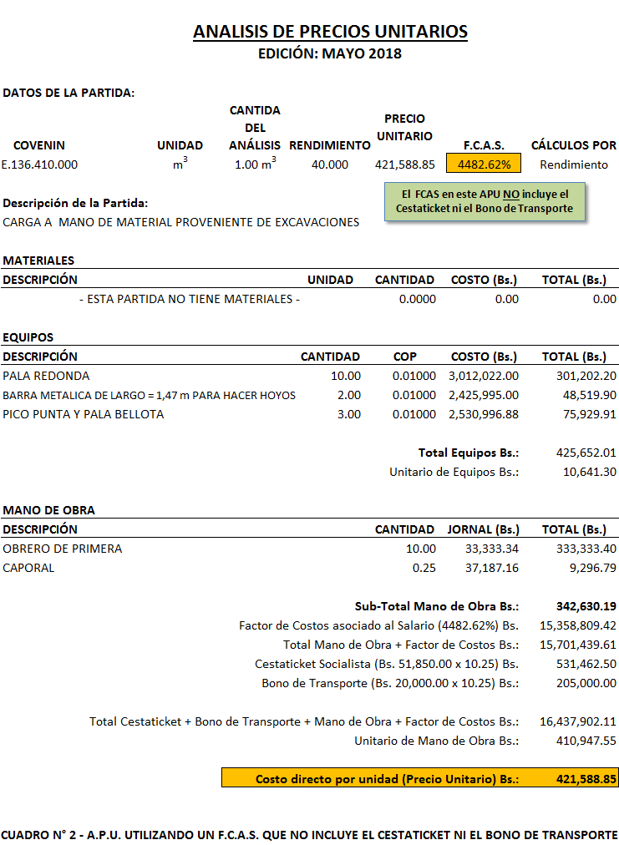
Cálculo del Factor de Compensación del Cestaticket Socialista

Para nuestro ejemplo supondremos que se moverán 870 m³ de material y según el rendimiento de esta partida, la duración de la misma es de 22 días. El cálculo de los días se hace de la siguiente manera:

Dividimos la cantidad de partida entre el rendimiento (870 m³ / 40 m³ / día) y nos da como resultado que se necesitan 21,75 días de trabajo continuo. Asumimos que la jornada diaria es de 8 horas. Como no podemos fraccionar el día de Cestaticket a pagar, redondeamos este resultado al siguiente número entero para obtener un total de 22 días de trabajo.

Para nuestro ejemplo establecemos que la ejecución de la partida se hará comenzando el Lunes 2 Abril y, según los días laborales necesarios, previamente calculados, terminará el Miércoles 2 de Mayo, como puede apreciarse en el siguiente calendario de la partida:

Calcularemos ahora el número de semanas laborales que tomará ejecutar el trabajo para saber cuántos sábados y domingo contienen. Para ello dividimos el total de días trabajados entre 5 (5 son los días laborales en una semana laboral) y obtendremos el total de semanas:

22 días / 5 días x semana laboral = 4,4 semanas laborales

Aquí no debemos fraccionar las semanas ya que de la fracción de semana (0,4) solamente cuentan los días laborales de la misma y no los siguientes días. Por lo tanto eliminamos los decimales del resultado, o lo que es igual, redondeamos hacia abajo al entero más cercano y tenemos un total de 4 semanas laborales.

Como sólo tomamos en cuenta 1 fin de semana por cada semana de trabajo tenemos:

(2 días / semana) x 4 semanas = 8 días (4 Sábados y 4 Domingos)

Adicional a esto tenemos que el Jueves 19 de Abril y el Lunes 1 de Mayo son días no laborables. El 19 de Abril se celebra la Declaración de Independencia y el 1 de Mayo se celebra el Día del Trabajador. Tenemos entonces 2 días no laborables que debemos tener en cuenta y sumarlos a los 8 días no laborables del cálculo anterior para un total de 10 días no laborables para los que hay que calcular el pago del Cestaticket.

Para esta partida, procedemos a calcular el F.C.C.S. o Factor de Compensación del Cestaticket Socialista:

Del Calendario de la Partida mostrado anteriormente tenemos:

Total días no trabajados: |  | 10
Total días efectivamente trabajados (TDET): | + | 22
Total días a pagar (TDP): |  | 32

Aplicando la fórmula antes descrita tenemos,

$$F.C.C.S.\%=\left( \frac{TDP}{TDET}- 1\right)x 100$$

$$F.C.C.S.\%=\left( \frac{32}{22}- 1\right)x 100$$

Redondeamos el resultado a 5 decimales para tener un resultado más preciso:

$$F.C.C.S.\%=\left(1,45455 - 1\right)x 100$$

$$F.C.C.S.\%=0,45455 x 100$$

Y tenemos que el Factor de Compensación del Cestaticket Socialista para esta partida es

$$F.C.C.S.\%=45,45500\%$$

Una vez obtenido el F.C.C.S., lo incluimos en el cálculo del Unitario de Mano Obra de la partida, como se muestra en el cuadro N° 3:

Cuadro N° 3
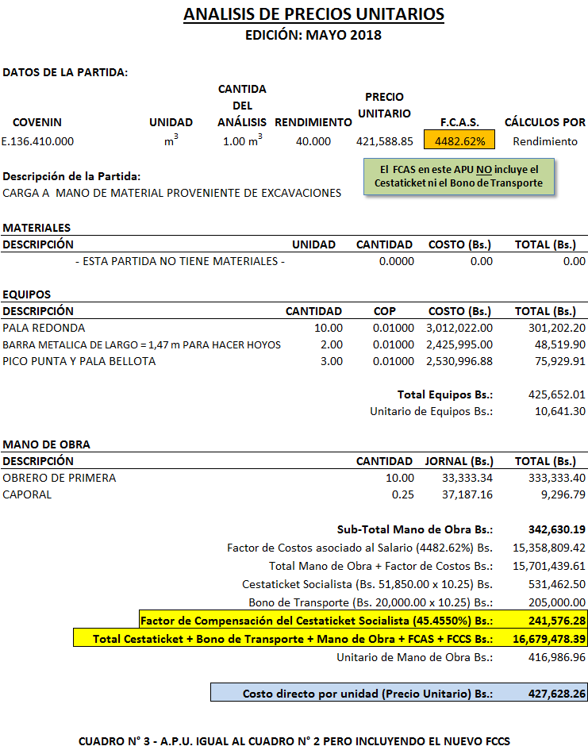

En el cálculo del Unitario de Mano Obra vemos en fondo amarillo, el uso del F.C.C.S. de esta partida para obtener el monto en Bs. del F.C.C.S. multiplicando el F.C.C.S.% por el total en Bs. del monto pagado por el Cestaticket por días trabajados:

F.C.C.S. Bs. = F.C.C.S.% x Total Cestaticket por días trabajados
F.C.C.S. Bs. = 45,4550% x 531.462,50

F.C.C.S. Bs. = 241.576,28

Este monto se añade al cálculo del Unitario de Mano de obra y luego este unitario se suma al Unitario de Equipos para obtener el nuevo Precio Unitario de la partida de Bs. 427.628,26

Comentarios sobre el resultado y Conclusiones

En este ejemplo vemos que el Precio Unitario de la partida calculado con el F.C.A.S. que incluye el Cestaticket y el de la partida calculado con el F.C.A.S. sin Cestaticket pero incluyendo el F.C.C.S. son prácticamente iguales.

La diferencia entre esta partida y otras en la obra se debe a que en el primero utilizamos un F.C.A.S. que incluye un Cestaticket para toda la obra, mientras que en el segundo utilizamos el F.C.C.S. que no es otra cosa que el Cestaticket realmente pagado en esta partida. Igualmente, el redondeo por los días de duración de la partida afecta matemáticamente el resultado.

Habrá partidas cuyo precio unitario calculado con el F.C.A.S. con Cestaticket tenga una diferencia más amplia tanto positiva como negativamente, compensando en promedio las diferencias observadas.

En todo caso, será mucho más sencillo y evidente el justificar este pago adicional obligatorio por Cestaticket ya que se podrá medir con exactitud para cada partida del presupuesto, lo que hace del F.C.C.S. una herramienta valiosa en la demostración y justificación del verdadero costo por mano de obra ocasionado por el Cestaticket Socialista.

En el Departamento de Análisis y Costos del Colegio de Ingenieros de Venezuela esperamos que este método de cálculo ayude a sincerar los costos reales por mano de obra y a que permita a los entes contratantes, privados y públicos, reconocer dichos costos en beneficio de todos.

NOTA añadida el 10/09/2018: Para poder utilizar y/o calcular el Factor de Compensación del Cestaticket Socialista, los días trabajados deben ser mayores a 5. En caso de ser iguales o menores a 5 días, el F.C.C.S. es igual a 0.

APÉNDICE
CÁLCULO ESTIMADO DEL F.C.C.S. EN EL LISTADO DE MANO DE OBRA
DE UN PRESUPUESTO PREPARADO CON VISOR

Para hacer el cálculo estimado del F.C.C.S. en un presupuesto preparado con Visor, se utilizaron las siguientes premisas:

Se estimó que los días feriados de un año que son feriados son aproximadamente 17. Esto contando los 13 días feriados (algunos de estos días caen fin de semana en cualquier año) más los que se declaran como feriados mediante decretos presidenciales.
No se tomaron en cuenta los días feriados que caen en fin de semana para compensar por los días feriados regionales. Sin embargo no se calcularon ni se tomaron en cuenta los días feriados regionales o locales de ningún tipo.

Para obtener el estimado de días feriados por mes, simplemente se dividieron los 17 días feriados estimados entre los 12 meses de un año, dando como resultado un estimado de 1.42 días feriados por mes.
Es de hacer notar que no todos los meses tienen esta cantidad de días feriados y que hay algunos que incluso tienen muchos más como cuando en un mes se celebra el carnaval, en otro la semana santa o en diciembre las navidades.

Utilizando el ejemplo antes explicado, se calcula la cantidad de Sábados y Domingos no trabajados.

Finalmente y luego de determinar el número total de días feriados y no trabajados, se redondea el resultado al siguiente número entero, pues el Cestaticket se paga por día y no por fracción de día.

Departamento de Análisis y Costos
Colegio de Ingenieros de Venezuela
Con la valiosa colaboración del Ing. Carlos Augusto García.

